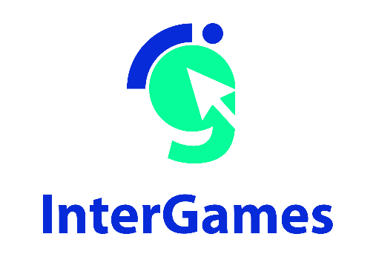
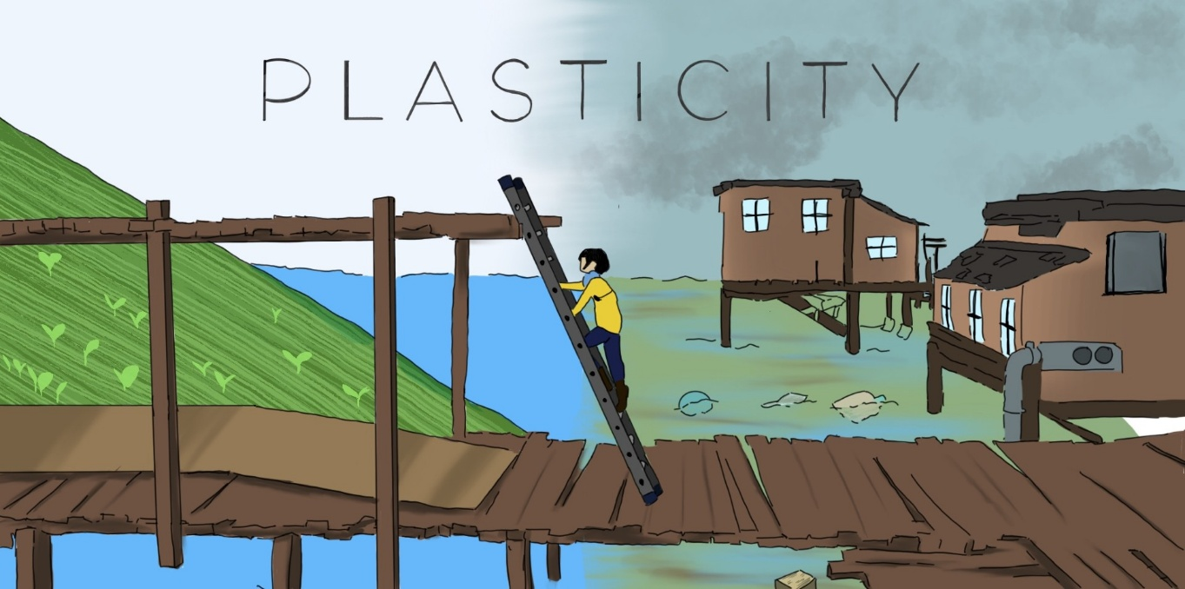

PLASTICITY
Unità didattica a cura di Progettomondo

Plasticity
Plasticity è un videogioco interattivo che immerge i giocatori in un mondo pervaso dall’inquinamento da plastica. Il gioco esplora le conseguenze ambientali dei rifiuti di plastica sulla flora e la fauna, sugli ecosistemi e sulle comunità. Attraverso gli occhi di un personaggio del gioco colpito da questa problematica, i giocatori dovranno affrontare diverse sfide, prendere decisioni e riflettere sul proprio ruolo nella crisi ambientale globale.

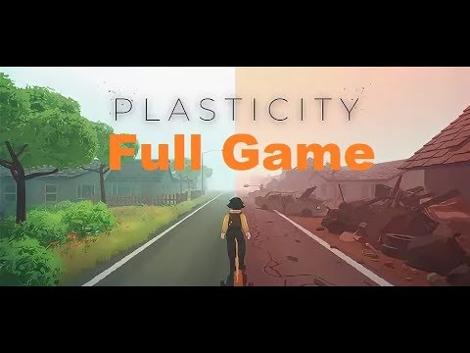

Durata: 2 lezioni

Materie: Educazione civica, tecnologia, inglese, scienze, geografia.

Tematiche: Sostenibilità ambientale, conseguenze dei rifiuti plastici, salute e diritti umani, , consapevolezza e responsabilità ambientale globale.

SDGs: 3, , 10, 12, 14, 15

Dimensioni del conflitto affrontate dal gioco:
☒ impatto sociale
☒ impatto ambientale
☒ impatto economico
☒ impatto tecnologico

Obiettivi formativi:
- Comprendere gli effetti ambientali e sociali dell’inquinamento da plastica.
- Riflettere sull’importanza delle azioni individuali per un cambiamento ambientale globale.
- Promuovere un pensiero critico, sensibilità culturale e cittadinanza globale attraverso il tema dell’inquinamento da plastica.
- -Sviluppare empatia e consapevolezza sull’impatto delle azioni umane sul pianeta.

Competenze interpersonali: competenze sociali, sostenibilità ambientale, pensiero critico, lavoro di gruppo, ascolto attivo.

Requisiti tecnici & materiale richiesto:
Dispositivo Windows PC, Android o iOS
- Speaker and proiettore or lavagna interattiva
- YouTube
- Fotocopie (Materiali 1, 2, 3)
- Materiali: colori, fogli, poster…

Materiali/Letture aggiuntive:
https://www.unep.org/resources/turning-off-tap-end-plastic-pollution-create-circular-economy
https://www.unep.org/resources/turning-off-tap-end-plastic-pollution-create-circular-economy
https://www.unep.org/resources/perspective-series/issue-no-44-opportunity-end-plastic-pollution-global-international
https://app.mapx.org/static.html?views=MX-AL9TL-ZX8GH-HT5JM&zoomToViews=true&language=en&theme=color_light
https://www.unep.org/resources/perspective-series/issue-no-44-opportunity-end-plastic-pollution-global-international
https://app.mapx.org/static.html?views=MX-AL9TL-ZX8GH-HT5JM&zoomToViews=true&language=en&theme=color_light

Fase di preparazione

Assicurarsi che ci sia una connessione Internet stabile in classe e che tutti i dispositivi siano pronti per accedere al videogioco sulla piattaforma. Gli studenti e le studentesse dovrebbero scaricare la piattaforma Steam nei propri computer prima della lezione. Preparare del materiale introduttivo sull’argomento da poter distribuire e spiegare in classe.
ATTENZIONE: Il gioco affronta problematiche legate al collasso ambientale e alla sofferenza animale. È importante avvertire gli studenti in anticipo e offrirgli l’opzione di esprimersi se il coinvolgimento emotivo è importante. Passare un po’ di tempo durante la fase di preparazione per raccogliere dagli studenti e dalle studentesse i loro sentimenti ed emozioni verso i problemi ambientali, l’eco-ansia etc…
Attività opzionale: Durante la fase di preparazione, si può assegnare agli studenti e alle studentesse un compito. Può essere svolto in gruppi e mira a raccogliere informazioni generali sul tipo di materiale che sarà il focus delle unità didattica. Chiedere loro di preparare una presentazione da condividere con la classe: la ricerca può essere su diversi aspetti, ogni gruppo lavorerà su uno di quelli individuati: la plastica e le sue caratteristiche; gli step nella produzione della plastica; gli step dello smaltimento della plastica. Questo lavoro non è necessario se queste tematiche sono già state affrontate nel programma scolastico della classe. In questo caso, è sufficiente dedicare poco tempo e fare una sintesi degli argomenti.

Fase di gioco

Modulo No. | Descrizione degli Step | Formato | Materiale/requisiti tecnici
1 | Step 1: Introduzione (10’)  Prima di iniziare il gioco, introdurre il tema chiedendo agli studenti e alle studentesse di alzare la mano se:  - hanno una bottiglietta d’acqua nello zaino.  - se organizzano una festa usando bicchieri e piatti di plastica.  - a casa usano i prodotti usa e getta.  - se buttano sempre la loro bottiglia d’acqua nei bidoni forniti dalla scuola.  - se vedono attorno a loro o su di loro un oggetto creato dalla plastica riciclata”.  Invitare gli studenti e le studentesse a osservare i diversi comportamenti in classe riguardo a questo tema e introdurre il gioco spiegando che giocheranno a un videogioco chiamato Plasticity.  Avvertire che il videogioco molto probabilmente può essere diverso da quelli con cui sono abituati a giocare, ma l’obiettivo dell’attività è quello di riflettere sul problema affrontato attraverso il videogioco. Inoltre, dovranno affrontarlo mettendosi nei panni del personaggio del gioco, cercando di riflettere ad ogni step su cosa stia succedendo e sulle informazioni che raccolgono, in modo da poterne poi discutere insieme. L’obiettivo non è vincere ma abituarsi a pensare in modo critico! | Plenaria | PC con il videogioco installato.
1 | Step 2: Gioca! (30’)  Invitare gli studenti e studentesse a scaricare il gioco nel proprio computer:  https://store.steampowered.com/app/1069360/Plasticity/  Appena tutti gli studenti e studentesse sono pronti/e, invitarli a giocare (20-30’). Concedere loro abbastanza tempo per completare il gioco. | Individuale | Dispositivo Windows,  Android, iOS, o  YouTube  Videogioco  video
1 | Step 3: Discussione sul gioco (30’)  L’obiettivo di questa attività è di stimolare una riflessione profonda sulle emozioni emerse e le scelte fatte durante il gioco, promuovendo una discussione collettiva per incoraggiare gli studenti e le studentesse a condividere le loro esperienze e a comprendere meglio e conseguenze dell’inquinamento da plastica.  Prima di iniziare la discussione, chiedere ad ogni studente e studentessa di prendersi un momento per riflettere sulle seguenti domande e di rispondere con delle parole chiave che verranno poi discusse in cerchio:  - Come ti sei sentito/a durante il videogioco?  - Quali sono state le principali difficoltà che hai riscontrato nel provare a ridurre l’inquinamento da plastica?  - Come ti ha fatto sentire affrontare le conseguenze delle tue azioni nel gioco?  - Cosa pensi possiamo fare nella vita reale per evitare di fare gli errori che abbiamo visto nel gioco?  Prima di spegnere il computer, chiedere agli studenti e alle studentesse di scegliere un’immagine evocativa che rifletta le loro emozioni dopo l’esperienza con il gioco.  Dopo 5 minuti di riflessione, invitare gli studenti e le studentesse a condividere l’immagine con la classe spiegando perché ha scelto quell’immagine e cosa rappresenta per lui/lei. Se c’è la possibilità, raccogliere tutte le immagini in una app, come Padlet (http://padlet.com ).  Mentre gli studenti e le studentesse si esprimono, il/la docente raccoglie le risposte e ne fa una sintesi per evidenziare i concetti chiave, come la responsabilità individuale, le sfide ambientali e l’importanza delle scelte consapevoli. | Individuale, Plenaria | Windows PC, padlet.com, lavagna
1 | Step 4: Breaking news (40’)  Dividere la classe in gruppi di 5-6 studenti e dare ad ogni gruppo l’incarico di cercare una storia relazionata alla plastica nelle notizie: Gruppo 1: Statistiche globali; Gruppo 2: Modi di utilizzare la plastica; Gruppo 3: Conseguenze dell’utilizzo della plastica; Gruppo 4: Legame tra plastica e gli SDGs; Gruppo 5: Una buona notizia.  Dopo aver cercato le informazioni, ciascun gruppo completa il foglio Materiale 1, che verrà poi esposto in classe nel secondo incontro. Inoltre, si può stampare e distribuire ai gruppi il Materiale 2, in modo da avere una visione d’insieme del problema.  Si possono suggerire ai gruppi alcuni link rilevanti sapendo che si possono utilizzare anche altre risorse per ricercare i dati:  - Gruppo 1: https://ourworldindata.org/faq-on-plastics#how-much-plastic-and-waste-do-we-produce;  - Group 2: https://ourworldindata.org/faq-on-plastics#which-sectors-use-the-most-plastic  - Gruppo 3: https://www.un.org/africarenewal/magazine/may-2023/understanding-plastic-pollution-and-its-impact-lives  - Gruppo 4: https://www.bpf.co.uk/sdgs/home.aspx  - Gruppo 5: https://www.goodnewsnetwork.org/tag/plastic/ (raccomandiamo di scegliere alcune notizie correlate al proprio paese o territorio di intervento). | Lavoro di gruppo | Materiale 1, Materiale 2  Link in descrizione, PC, tablet o smartphone

Fase di riflessione
Modulo No. | Descrizione degli Step | Formato | Materiale/requisiti tecnici
2 | Step 6: Presentazione Breaking news (30’)  Fare un recap dell’incontro precedente e dare agli studenti 10 minuti per riprendere le loro presentazioni, perfezionarle e decidere chi sarà il portavoce della presentazione per ciascun gruppo.  Ciascun gruppo avrà 5 minuti per presentare il proprio lavoro in classe. Nell’ultima parte, fare disporre gli studenti e le studentesse in cerchio e condividere le riflessioni suscitate. Preparare un cartellone dove prendere nota delle risposte a possibili domande come:  - Cosa ho appreso dalla ricerca svolta in gruppo o dalle ricerche degli altri?  - Ero al corrente degli impatti della plastica sull’ambiente e sulle  persone?  - Qual è stata la cosa che mi ha fatto arrabbiare o che mi ha colpito maggiormente?  Alla fine raccogliere il messaggio dal videogioco: “Non è mai troppo tardi per fare la differenza”, partire da qui per iniziare il prossimo step. | Lavoro di gruppo,  Plenaria | Videoproiettore, PC, Lavagna
2 | Step 7: È tempo di azione (30’)  I dati che abbiamo visto potrebbero scoraggiarci, ma il cambiamento è possibile e ci sono tanti esempi di realtà e organizzazioni che lottano per risolvere il problema (se possibile, suggerire a studenti e studentesse alcune realtà vicine con cui si possono mettere in contatto).  Introdurre il video UNEP che fornisce una panoramica verso possibili soluzioni collegate al riuso, riduzione, trasformazione, economia circolare: https://youtu.be/kET-l4DbohQ.  Introdurre le pratiche sviluppate a Bali grazie all’attivismo di due sorelle che hanno fondato la “Bye Bye Plastic Bags”: https://youtu.be/P8GCjrDWWUM.  Dopo aver visto questi video, il/la docente, usando app come “Mentimeter” o simili, chiede a studenti e studentesse quali parole risuonano di più dopo aver ascoltato queste esperienze di attivismo.  Gli studenti e le studentesse scrivono 3 parole ciascuno e il/la docente legge la sintesi emersa. | Plenaria | Youtube link, Mentimeter (o simile)
2 | Step 8: Le nostre azioni (50’)  Dividere gli studenti e le studentesse in gruppi di 4-5 persone e assegnare il compito di organizzare la propria azione di sensibilizzazione nella scuola. Per fare ciò devono servirsi del Materiale 3.  Ogni gruppo deve ragionare su:  - Riguardo al consumo di plastica e ai rifiuti, quale problema osserviamo a scuola?  - Quali gli attori direttamente collegati al problema (studenti, docenti, dirigenti scolastici…)?  - Scegli uno tra questi attori e orienta la campagna di sensibilizzazione a questo: quale comportamento dovrebbero cambiare?  - Quali le modalità per persuaderli e convincerli ad agire diversamente?  - Scegli l’immagine utile allo scopo.  - Identifica i canali per diffondere il messaggio.  Ora entra in azione! | Lavoro di gruppo 4-5 studenti | Materiale 3

Materiale 1
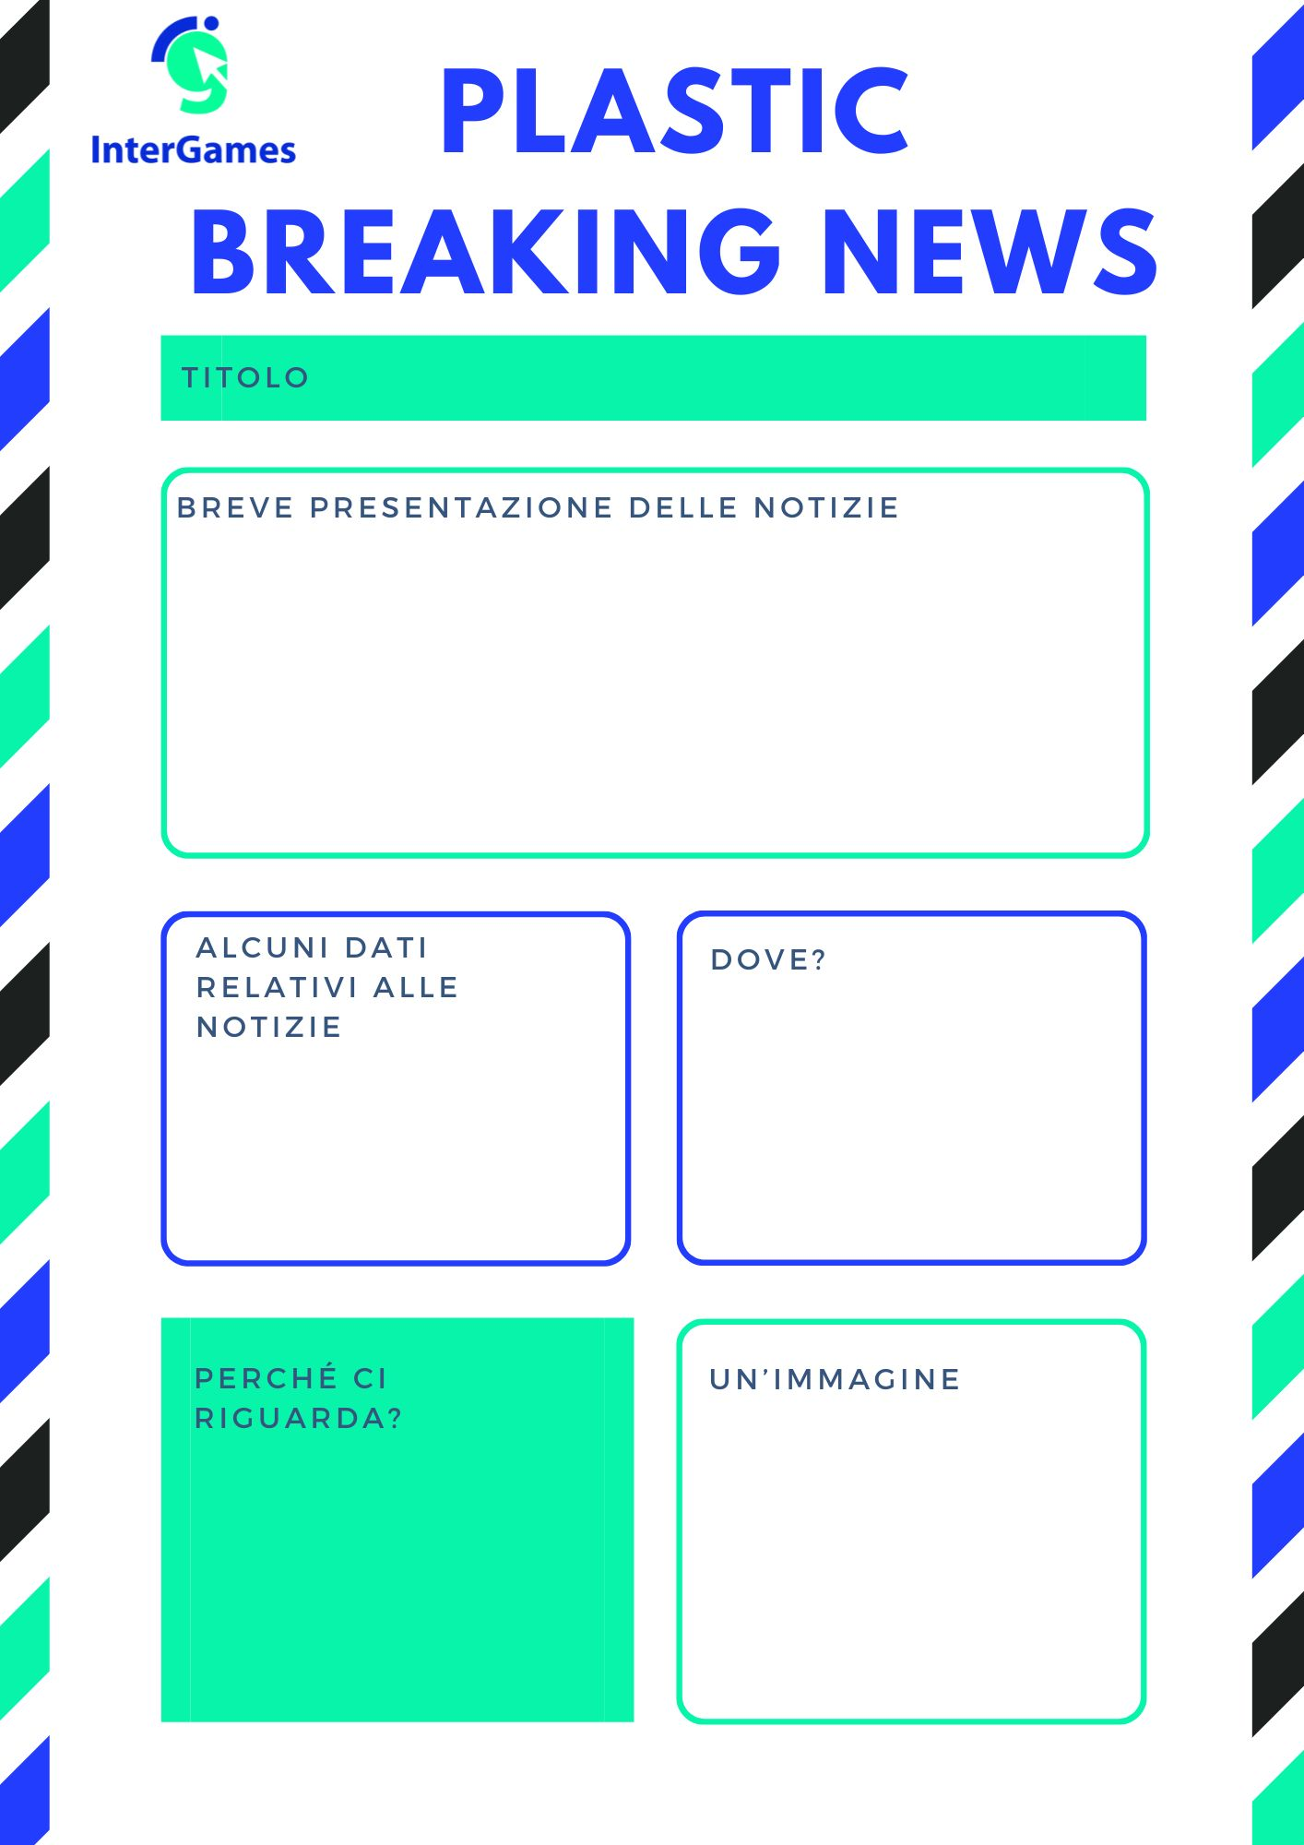

Materiale 2

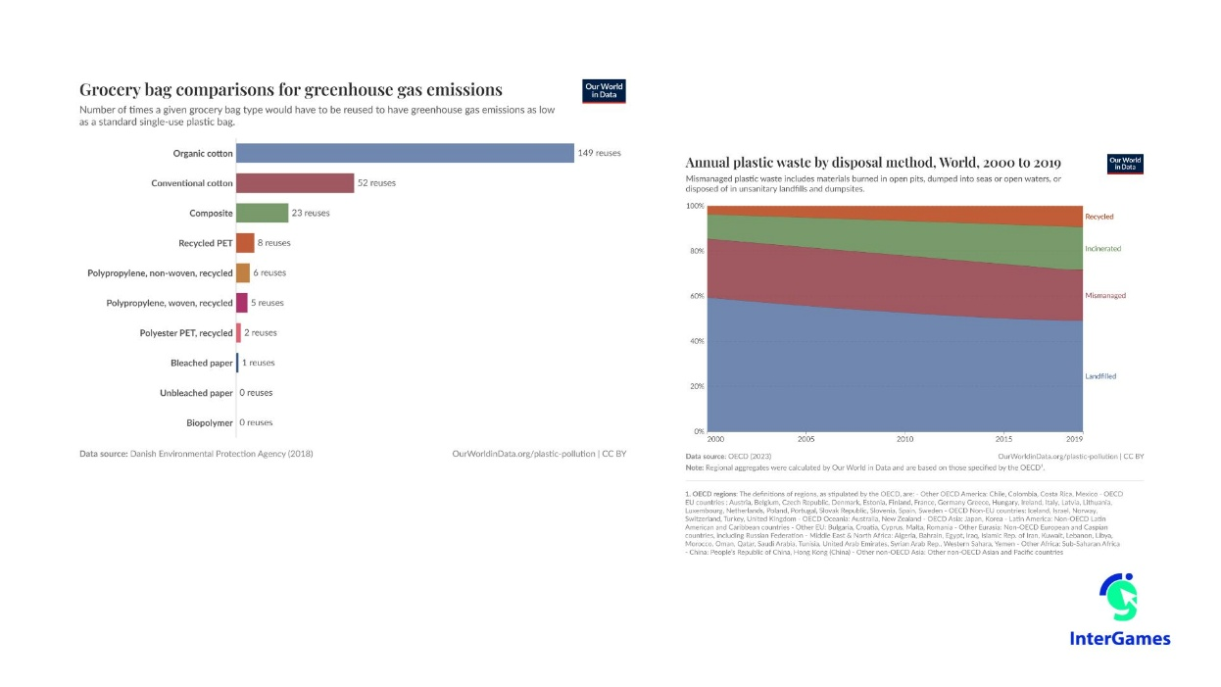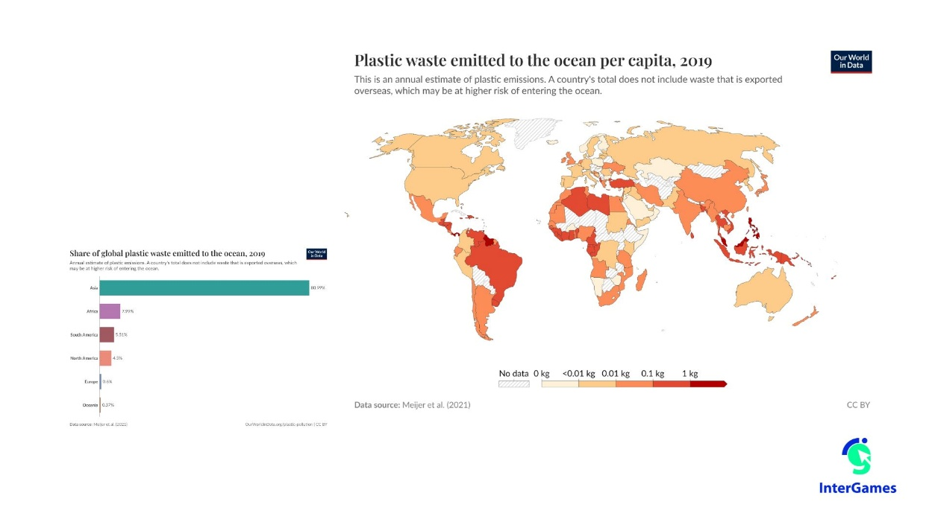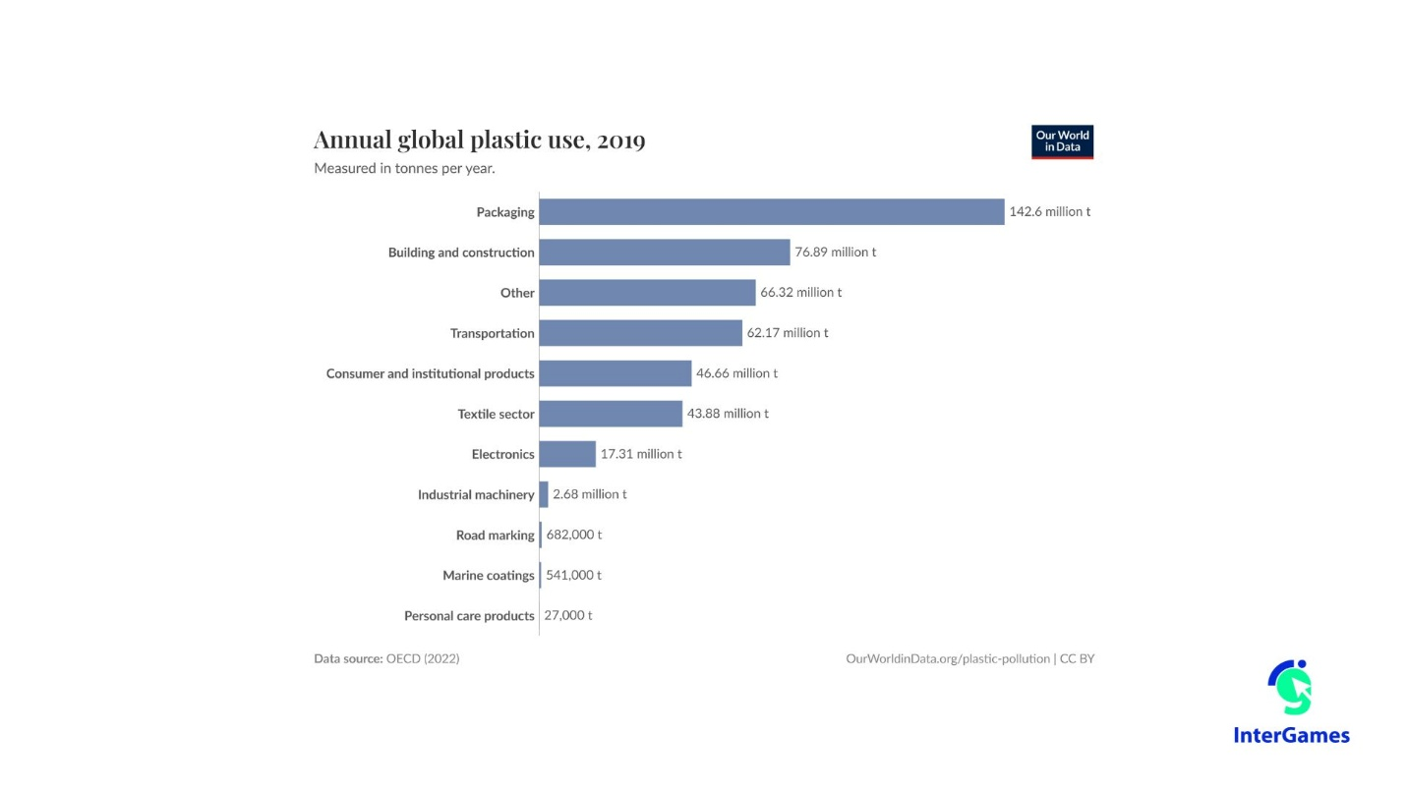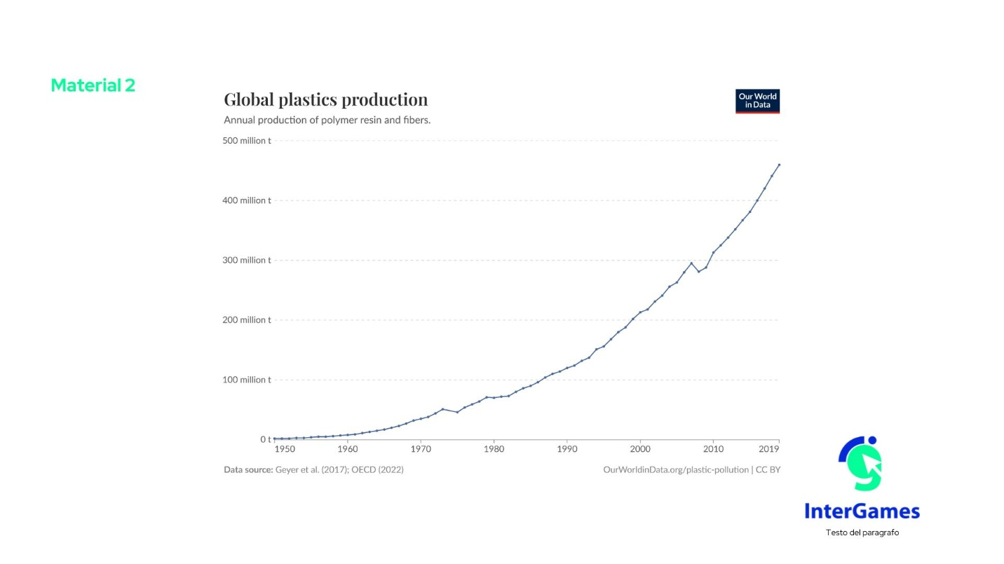

Materiale 3

